NORMA DE PROCEDIMENTO – SRH Nº 010

Tema: | Substituição em Cargos em Comissão ou Função Gratificada
Emitente: | Secretaria de Estado de Gestão e Recursos Humanos – Seger
Sistema: | Sistema de Administração de Recursos Humanos |  | Código: SRH
Versão: | 03 | Aprovação: Portaria nº 37-R/2019 | Vigência: 20/12/2019

- OBJETIVOS

- Efetuar a substituição de servidor ocupante de cargo em comissão ou de função gratificada.

- ABRANGÊNCIA

  - Órgãos da Administração Direta, Autarquias e Fundações Públicas de Direito Público do Poder Executivo Estadual.

- FUNDAMENTAÇÃO LEGAL

  - Lei Complementar Nº 46, de 31/01/1994, e suas alterações – Institui o Regime Jurídico Único dos servidores públicos civis da Administração Direta, das Autarquias e das Fundações Públicas de Direito Público Públicas do Estado do Espírito Santo, de qualquer dos seus Poderes.

  - Decreto Nº 4517-R, de 11/10/2019 – Regulamenta o pagamento da substituição prevista no art. 52 da LC N° 46/1994, no âmbito do Poder Executivo Estadual e revoga o Decreto Nº 2927-R, de 29/11/2011.

- DEFINIÇÕES

  - Autoridade Competente – Pessoa legalmente investida e a quem cabe e compete o dever ou o direito de autorizar atividade de substituição de cargo comissionado ou função gratificada;

  - Unidade de Recursos Humanos (RH) – Setor(es) centralizado(s)/ descentralizado(s) do órgão que exerce(m) acompanhamento e registro de substituição de pessoal comissionado ou função gratificada;

  - Siarhes – Sistema Integrado de Administração de Recursos Humanos do Espírito Santo;

  - Comissão de Melhoria da Eficiência e Racionalização dos Gastos Públicos (CMERGP) - Comissão criada com a finalidade de aprimorar a gestão do gasto público e integrar processos, priorizando qualidade, economia e inovação.

  - Folha de Pagamento – Setor centralizado que exerce atividade de folha de pagamento.

- UNIDADES FUNCIONAIS ENVOLVIDAS

  - Unidade de Recursos Humanos dos órgãos citados no item 2.1;

  - Subsecretaria de Administração e Desenvolvimento de Pessoas da Secretaria de Estado de Gestão e Recursos Humanos (Subap/Seger);

  - Gerência do Sistema Integrado de Administração de Recursos Humanos do Espírito Santo da Secretaria de Estado de Gestão e Recursos Humanos (Siarhes/Seger);

  - Comissão de Melhoria da Eficiência e Racionalização dos Gastos Públicos (CMERGP);

  - Folha de Pagamento.

- PROCEDIMENTOS

Substituição em Cargos em Comissão ou Função Gratificada

Poderá ocorrer substituição, de acordo com o art. 52 da Lei Complementar nº 46, de 31 de janeiro de 1994, nos casos de impedimento legal ou afastamento de ocupante de cargo em comissão ou de função gratificada, conforme execução das atividades abaixo relacionadas.

É um processo contínuo composto por 02 (dois) subprocessos que visam ao cumprimento das exigências estabelecidas no Decreto N° 4517-R.

SB01 – Homologação das Substituições

SB02 – Processo de Substituição
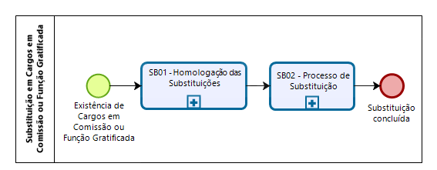

SB01 – Homologação das Substituições

T01 – Elaborar Lista

Os secretários de Estado e dirigentes máximos de Autarquias e Fundações Públicas de Direito Público do Poder Executivo Estadual elaborarão, para enviar à Comissão de Melhoria da Eficiência e Racionalização dos Gastos Públicos – CMERGP, lista justificada dos cargos de provimento em comissão e funções gratificadas que considerem de substituição imprescindível, conforme o previsto no Decreto. O arquivo deverá ser salvo em formato pdf. Sugestão de nome padrão do documento: “Lista CC e/ou FG – Nome da Secretaria/Autarquia/Fundação”.

T02 – Capturar lista no sistema e-Docs

Os secretários de Estado e dirigentes máximos de Autarquias e Fundações Públicas de Direito Público do Poder Executivo Estadual ou servidor delegado para tal atribuição acessam o sistema e-Docs e capturam o documento, conforme especificações descritas abaixo:

- Tipo de Documento: Documento eletrônico;
- Tipo de assinatura: e-Docs;
- Nome do documento: Lista CC e/ou FG – Nome da Secretaria/Autarquia/Fundação;
- Classe: 023.14 Designação. Disponibilidade. Redistribuição. Substituição;
- Quem vai assinar o documento? O secretário de Estado ou dirigente máximo de autarquias e Fundações Públicas de Direito Público do Poder Executivo Estadual ou servidor delegado para tal atribuição.

T03 – Autuar processo

Os secretários de Estado e dirigentes máximos de Autarquias e Fundações Públicas de Direito Público do Poder Executivo Estadual ou servidor delegado para tal atribuição acessam o sistema e-Docs e autuam o processo, conforme especificações descritas abaixo:

. Resumo do Processo: 2019 - Homologação Substituição - Nome da Secretaria/Autarquia/Fundação;
. Qual a Classe do Processo? 023.14 DESIGNAÇÃO. DISPONIBILIDADE. REDISTRIBUIÇÃO. SUBSTITUIÇÃO;
. Adicionar Interessado: Setor envolvido.

T04 – Entranhar documento ao processo

Os secretários de Estado e dirigentes máximos de Autarquias e Fundações Públicas de Direito Público do Poder Executivo Estadual ou servidor delegado para tal atribuição acessam o sistema e-Docs e entranham os documentos capturados ao processo, conforme especificações descritas abaixo:

. Documento a entranhar: Lista CC e/ou FG – Nome da Secretaria/Autarquia/Fundação;
. Selecionar processo: Selecionar o processo nomeado como: 2019 - Homologação Substituição - Nome da Secretaria/Autarquia/Fundação.
T05 – Despachar processo

Os secretários de Estado e dirigentes máximos de Autarquias e Fundações Públicas de Direito Público do Poder Executivo Estadual ou servidor delegado para tal atribuição acessam o sistema e-Docs e despacham o processo “2019 - Homologação Substituição - Nome da Secretaria/Autarquia/Fundação”, conforme especificações descritas abaixo:

. Destinatário? Na aba Grupos e Comissões/Grupo de Trabalho SEG selecionar CMERGP - Comissão de Melhoria da Eficiência e Racionalização dos Gastos Públicos

Recomenda-se o seguinte modelo de mensagem de despacho:

Encaminhamos para apreciação da Comissão de Melhoria da Eficiência e Racionalização dos Gastos Públicos – CMERGP, em cumprimento ao artigo 6º do Decreto N° 4517-R/2019.

Importante:
- Somente serão passíveis de substituição os cargos em comissão ou funções gratificadas imprescindíveis para as atividades estratégicas e persecução do interesse público dos órgãos e entidades públicas estaduais.

T06 – Analisar e homologar lista

A Comissão de Melhoria da Eficiência e Racionalização dos Gastos Públicos – CMERGP - acessa o sistema e-Docs, analisa a pertinência da substituição dos cargos em comissão ou funções gratificadas elencadas e justificadas pelos Órgãos do Poder Executivo Estadual e homologa em caráter definitivo e taxativo. O documento de homologação deve ser salvo em formato pdf. Sugestão de nome padrão do documento: “Nome da Secretaria/Autarquia/Fundação – Homologação Substituições”.

T07 – Capturar homologação no sistema e-Docs

A Comissão de Melhoria da Eficiência e Racionalização dos Gastos Públicos – CMERGP - acessa o sistema e-Docs, captura o documento com as especificações descritas conforme abaixo:
- Tipo de Documento: Documento eletrônico;
- Tipo de assinatura: e-Docs;
- Nome do documento: Nome da Secretaria/Autarquia/Fundação – Homologação Substituições;
- Classe: 023.14 Designação. Disponibilidade. Redistribuição. Substituição;
- Quem vai assinar o documento? A Comissão de Melhoria da Eficiência e Racionalização dos Gastos Públicos – CMERGP.

T08 – Entranhar documento ao processo

A Comissão de Melhoria da Eficiência e Racionalização dos Gastos Públicos – CMERGP - acessa o sistema e-Docs e entranha o documento capturado ao processo, conforme especificações descritas abaixo:

. Documento a entranhar: “Nome da Secretaria/Autarquia/Fundação – Homologação Substituições”.
. Selecionar processo: Selecionar o processo nomeado como: 2019 - Homologação Substituição - Nome da Secretaria/Autarquia/Fundação.
T09 – Despachar processo

A Comissão de Melhoria da Eficiência e Racionalização dos Gastos Públicos – CMERGP - acessa o sistema e-Docs e despacha o processo “2019 - Homologação Substituição - Nome da Secretaria/Autarquia/Fundação”, conforme especificações descritas abaixo:

. Destinatário? Subsecretaria de Estado de Administração e Desenvolvimento de Pessoas da Secretaria de Estado de Gestão e Recursos Humanos (SUBAP/SEGER).

Recomenda-se o seguinte modelo de mensagem de despacho:

Homologado por esta Comissão, em caráter definitivo e taxativo, a lista dos cargos em comissão e funções gratificadas desta (Secretaria ou Autarquia ou Fundações Públicas de Direito Público do Poder Executivo Estadual) que serão passíveis de substituição.

T10 – Autorizar parametrização do sistema Siarhes

A Subsecretaria de Estado de Administração e Desenvolvimento de Pessoas acessa o sistema e-Docs e autoriza a parametrização do sistema Siarhes.

Recomenda-se o seguinte modelo de mensagem de despacho:
Para parametrização do sistema Siarhes dos Cargos Comissionados e Funções Gratificadas homologados pela Comissão de Melhoria da Eficiência e Racionalização dos Gastos Públicos, a fim de possibilitar os referidos registros quando da ocorrência das respectivas substituições.

T11 – Parametrizar o sistema Siarhes

A gerência do Siarhes procederá a liberação do sistema para fins de registro do ato pela Unidade de RH quando da ocorrência das respectivas substituições.

T12 – Despachar o processo

A gerência do Siarhes acessará o e-Docs e despachará o processo “2019 - Homologação Substituição - Nome da Secretaria/Autarquia/Fundação” ao respectivo Órgão do Poder Executivo.

Recomenda-se o seguinte modelo de mensagem de despacho:
Com as devidas providências quanto à parametrização do sistema Siarhes referente às substituições dos Cargos Comissionados e Funções Gratificadas homologados pela Comissão de Melhoria da Eficiência e Racionalização dos Gastos Públicos, a fim de possibilitar os referidos registros quando da ocorrência.

T13 – Tomar ciência

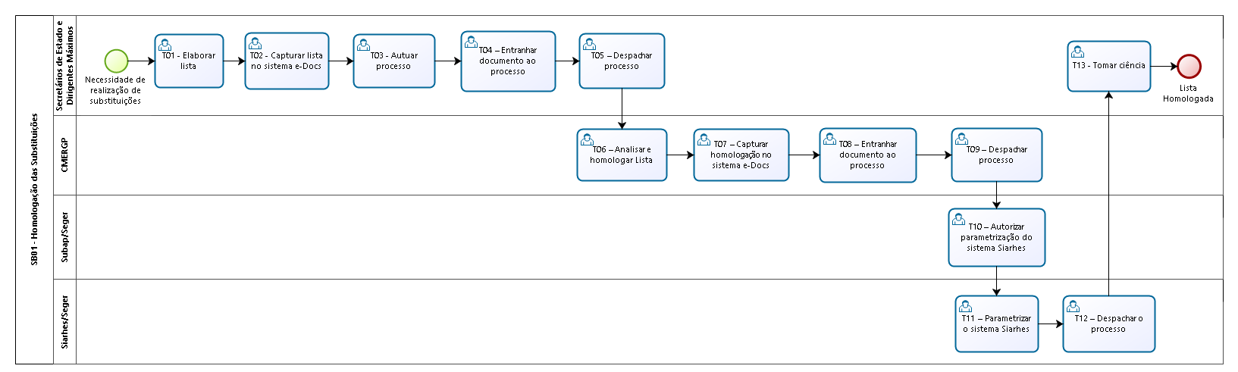

SB02 – Processo de Substituição

T01 – Elaborar Comunicação Interna (CI)

A chefia imediata elaborará comunicação interna junto com elementos necessários para indicação da substituição, no qual conste dados funcionais dos servidores envolvidos, seu respectivo cargo em comissão ou função gratificada, o período da substituição, síntese dos motivos que a justifiquem e opção de pagamento caso servidor que substituirá seja efetivo (100% ou 65%). O arquivo deverá ser salvo em formato pdf. Sugestão de nome padrão do documento: “CI Substituição – Nome e primeiro sobrenome do servidor que fará a substituição – número funcional”.

T02 – Capturar Comunicação Interna no sistema e-Docs

A chefia imediata acessa o sistema e-Docs e captura o documento, conforme especificações descritas abaixo:
- Tipo de Documento: Documento eletrônico;
- Tipo de assinatura: e-Docs;
- Nome do documento: CI Substituição – Nome e primeiro sobrenome do servidor que fará a substituição – número funcional;
- Classe: 023.14 DESIGNAÇÃO. DISPONIBILIDADE. REDISTRIBUIÇÃO. SUBSTITUIÇÃO;
- Quem vai assinar o documento? A Chefia Imediata.

T03 – Autuar processo

A chefia imediata acessa o sistema e-Docs e autua o processo, conforme especificações abaixo:

. Resumo do Processo: Órgão – Substituição – Nome e primeiro sobrenome do Servidor que fará a substituição – nº funcional;
. Qual a Classe do Processo? 023.14 DESIGNAÇÃO. DISPONIBILIDADE. REDISTRIBUIÇÃO. SUBSTITUIÇÃO;
. Adicionar Interessado: Setor envolvido.

T04 – Entranhar Comunicação Interna ao processo

A chefia imediata acessa o sistema e-Docs e entranha a Comunicação Interna capturada ao processo, conforme especificações descritas abaixo:
. Documento a entranhar: CI Substituição – Nome e primeiro sobrenome do servidor que fará a substituição – número funcional;
. Selecionar processo: Selecionar o processo nomeado como: Órgão – Substituição – Nome e primeiro sobrenome do Servidor – nº funcional.

T05 – Despachar processo

A chefia imediata acessa o sistema e-Docs e despacha o processo “Órgão – Substituição – Nome e primeiro sobrenome do Servidor que fará a substituição – nº funcional”, conforme especificações descritas abaixo:

. Destinatário? Ao setor da Autoridade Competente, conforme hierarquia.

Recomenda-se o seguinte modelo de mensagem de despacho:

Segue para as devidas providências quanto à autorização do titular da (Secretaria de Estado ou autarquia ou fundação pública de direito público).

T06 – Autorizar substituição

A Autoridade Competente acessa o sistema e-Docs e despacha o processo “Órgão – Substituição – Nome e primeiro sobrenome do Servidor que fará a substituição – nº funcional”, conforme especificações descritas abaixo:

. Destinatário? A Unidade de Recursos Humanos.

Recomenda-se o seguinte modelo de mensagem de despacho:

Autorizo a substituição.

T07 – Elaborar ato de substituição

A Unidade de RH elaborará o ato de substituição, devendo constar: os nomes dos servidores e seus respectivos números funcionais, o cargo em comissão ou função gratificada contemplado, a identificação do impedimento legal ou do afastamento e o período previsto de sua duração. O arquivo deverá ser salvo em formato pdf. Sugestão de nome padrão do documento: “Portaria ou Instrução de Serviço – Substituição – Nome e primeiro sobrenome do Servidor que fará a substituição”
Exemplo: Portaria n° 001-S – Substituição – João Souza

T08 – Capturar ato de substituição no sistema e-Docs

A Unidade de RH acessa o e-Docs e captura o documento, conforme especificações descritas abaixo:

- Tipo de Documento: Documento eletrônico;
- Tipo de assinatura: e-Docs;
- Nome do documento: Portaria ou Instrução de Serviço – Substituição – Nome e primeiro sobrenome do Servidor que fará a substituição;
- Classe: 023.14 DESIGNAÇÃO. DISPONIBILIDADE. REDISTRIBUIÇÃO. SUBSTITUIÇÃO;
- Quem vai assinar o documento? Autoridade competente para assinatura de Substituição (Decreto 4517-R);
- Associar a um Processo para Leitura: Órgão – Substituição – Nome e primeiro sobrenome do Servidor que fará a substituição – nº funcional.

T09 – Despachar processo

Após o início da captura do documento (T08), a Unidade de RH deverá acessar o e-Docs e despachar o processo “Órgão – Substituição – Nome e primeiro sobrenome do Servidor que fará a substituição – nº funcional”, conforme especificações descritas abaixo:

. Destinatário? Ao setor da Autoridade competente para assinatura do ato de substituição (Decreto 4517-R)

Recomenda-se o seguinte modelo de mensagem de despacho:

Segue para assinatura do ato administrativo.

T10 – Entranhar documento ao processo

A Autoridade Competente acessa o sistema e-Docs e entranha o documento assinado ao processo, conforme especificações descritas abaixo:

. Documento a entranhar: “Portaria ou Instrução de Serviço – Substituição – Nome e primeiro sobrenome do Servidor que irá substituir”.
. Selecionar Processo: Selecionar o processo nomeado como: Órgão – Substituição – Nome e primeiro sobrenome do Servidor que fará a substituição – nº funcional

T11 – Despachar processo

A Autoridade Competente acessa o e-Docs e despacha o processo “Órgão – Substituição – Nome e primeiro sobrenome do servidor que fará a substituição – nº funcional”, conforme especificações descritas abaixo:

. Destinatário? Unidade de RH ou setor competente para publicação do ato administrativo

Recomenda-se o seguinte modelo de mensagem de despacho:

Segue para publicação do ato administrativo.

T12 – Providenciar publicação do ato de substituição

A Unidade de RH publica no Diário Oficial do Estado o ato administrativo. Salva a publicação no formato .pdf. Sugestão de nome padrão do documento: “Publicação da Portaria ou Instrução de Serviço – Substituição – Nome e primeiro sobrenome do Servidor que irá substituir”

T13 – Capturar publicação do ato de substituição no sistema e-Docs

A Unidade de RH acessa o sistema e-Docs e captura a publicação, conforme especificações descritas abaixo:

. Tipo de Documento: Documento Eletrônico;
. Que tipo de assinatura? Sem Assinatura (O documento não será assinado);
. Nome do documento: Publicação da Portaria ou Instrução de Serviço – Substituição – Nome e primeiro sobrenome do Servidor que fará a substituição.

T14 – Registrar substituição e ato no Siarhes

Caberá à Unidade de RH providenciar os registros necessários do servidor substituto no Siarhes.

T15 – Despachar processo

A Unidade de RH acessa o e-Docs e despacha o processo “Órgão – Substituição – Nome e primeiro sobrenome do servidor que fará a substituição – nº funcional” conforme especificações descritas abaixo:

. Destinatário? Setor responsável pela Folha de Pagamento do respectivo órgão

Recomenda-se o seguinte modelo de mensagem de despacho:

Segue para conferência dos registros.

No caso do servidor substituto ser exclusivamente comissionado, segue T16. Caso o servidor seja efetivo, segue T17.

T16 – Conferir pagamento

O setor responsável pelo processamento da folha da Entidade Interessada conferirá os registros realizados pela Unidade de RH.

T17 – Conferir e registrar opção de pagamento no Siarhes

O setor responsável pelo processamento da folha da Entidade Interessada conferirá os registros realizados pela Unidade de RH e registrará opção de pagamento, no caso da Administração Indireta.

No caso de Administração Direta, o processo deverá ser encaminhado à GEPAR/SEGER para registro da opção de pagamento, nos termos do artigo 96, da LC N° 46/1994.

T18 – Despachar processo

T19 – Encerrar processo

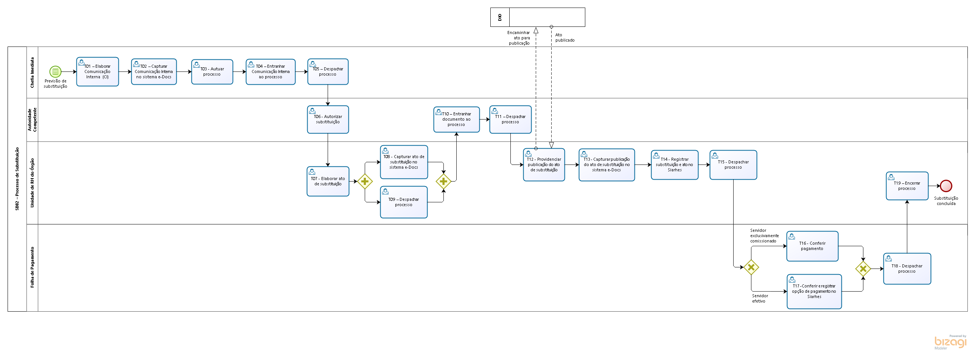

- INFORMAÇÕES ADICIONAIS

  - Ficam dispensadas do preenchimento dos requisitos previstos no Decreto as designações de substituição de competência do Chefe do Poder Executivo Estadual.

- ANEXOS

Não aplicável.

- ASSINATURAS

EQUIPE DE ELABORAÇÃO – SRH Nº 010:
Charles Dias de Almeida  Subsecretário de Administração e Desenvolvimento de Pessoas | Marli Breda Bazilio de Souza  Gerente de Recursos Humanos
Sabrina Keilla Marcondes Azevedo  Analista do Executivo | Ana Claudia Passos Santos Silva  Analista do Executivo
Elaborado em 06/12/2019
APROVAÇÃO:
Lenise Menezes Loureiro  Secretária de Estado de Gestão e Recursos Humanos | Aprovado em 06/12/2019

